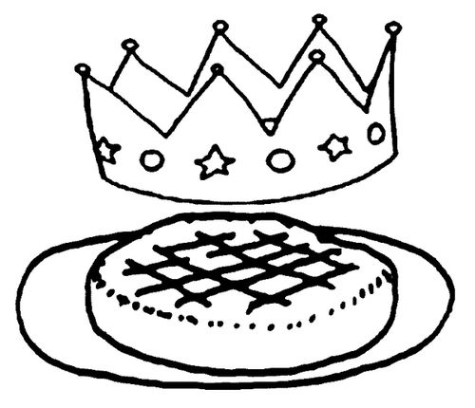
La galette des rois

Ingrédients (pour une galette) :

• 2 disques de pâte feuilletée
• 1 œuf
• 1 fève (ou 2)

Crème d’amandes :

• 100 g de beurre
• 100 g de sucre
• 100 g de poudre d’amandes
• 2 œufs
• 1 peu de vanille liquide
